СОГЛАСОВАНО «УТВЕРЖДАЮ»
_______________________ Директор МБОУ «Малышевская СОШ»
________________________ ________________Н.В. Рябинина
________________________ « ___ » __________ 2015 г.
« ___ » __________ 2015 г

ПАСПОРТ
дорожной безопасности муниципального бюджетного
общеобразовательного учреждения
«Малышевская средняя общеобразовательная школа»
(наименование учреждения)

2015 год

Общие сведения
Муниципальное бюджетное образовательное учреждение «Малышевская средняя»
Общеобразовательная школа»
(наименование муниципального общеобразовательного учреждения – далее ОУ)

Тип ОУ __средняя общеобразовательная школа_______________________________
Местонахождение ОУ:171930 Тверская область Максатихинский район, п. Малышево, ул Центральная д.2.
Фактический адрес ОУ: 171930 Тверская область Максатихинский район, п. Малышево, ул Центральная д.2.

Руководители ОУ:
Директор Рябинина Надежда Васильевна 8(48253)36-323
(фамилия, имя, отчество) (телефон)

Заместитель директора
по учебной работе Козлова Оксана Александровна 8(48253)36-323
(фамилия, имя, отчество) (телефон)

Старшая вожатая Колесова Наталья Алексеевна 8(48253)36-323
(фамилия, имя, отчество) (телефон )

Ответственные от отдела
ГИБДД УМВД
Начальник ОГИБДД МВД России «Бежецкий», капитан полиции Максимихин С.И.;
(должность) (фамилия, имя, отчество)
Инспектор по пропаганде ОГИБДД МО МВД России «Бежецкий» ст. лейтенант полиции Чернова Ю.Н._____________________________________________________
(должность) (фамилия, имя, отчество)

Ответственные за мероприятия по профилактике
детского травматизма
старшая вожатая Колесова НА
(должность) (фамилия, имя, отчество) _______8(48253)36-323________
(телефон)

Количество обучающихся ___79__________________________________________
Наличие уголка по БДД ___коридор, 2 этаж_________________________________
(если имеется, указать место расположения)
Наличие класса по БДД ________нет_______________________________
(если имеется, указать место расположения)
Наличие автоплощадок по БДД _____нет____________________
Наличие автобуса в ОУ (школьного) или любого другого, предназначенного для перевозки обучающихся (воспитанников)
____________________________3___________________________________
(при наличии автобуса)
Владелец автобуса _____МБОУ «Малышевская СОШ»__
(ОУ, муниципальное образование и др.)

Время занятий в ОУ:
1-ая смена: 8:30 – 15:05
внеклассные занятия: 14:20 – 17:00

Телефоны оперативных служб:
01 (112) – служба спасения;
02 – полиция;
03 – скорая помощь.

Приложения.

1. План – схема района расположения ОУ, пути движения транспортных средств и обучающихся;
2. План-схема организации дорожного движения в непосредственной близости от ОУ с размещением соответствующих технических средств, маршруты движения обучающихся и расположение парковочных мест;
3. План – схема путей движения транспортных средств к местам разгрузки/погрузки и рекомендуемых безопасных путей передвижения обучающихся по территории муниципального общеобразовательного учреждения.

Приложение 1 к паспорту дорожной безопасности
муниципального общеобразовательного учреждения

План-схема района расположения МБОУ «Малышевская СОШ», пути движения транспортных средств и обучающихся

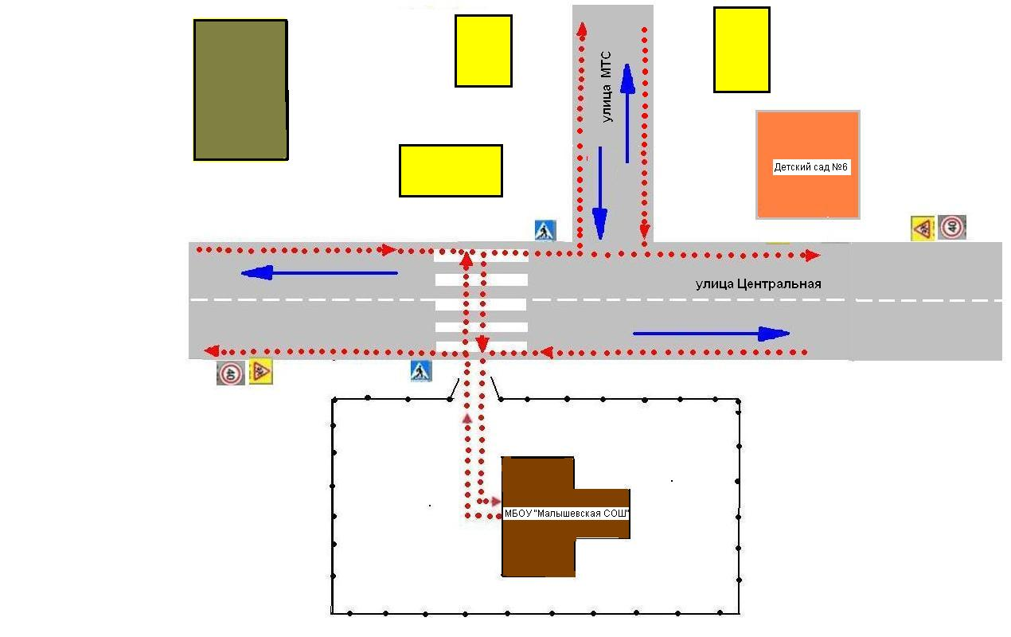

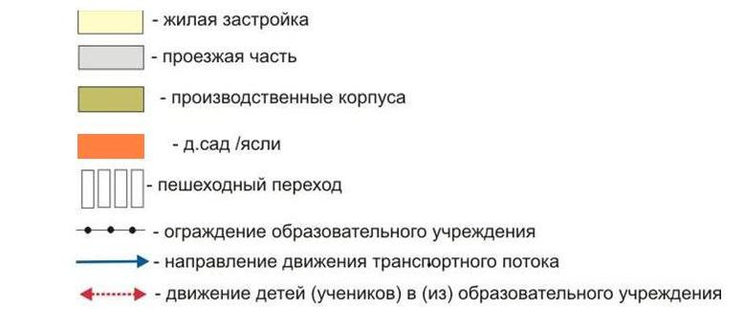

Приложение 2 к паспорту дорожной безопасности
муниципального общеобразовательного учреждения

План-схема организации дорожного движения в непосредственной близости от МБОУ «Малышевская СОШ» с размещением соответствующих технических средств, маршруты движения обучающихся.

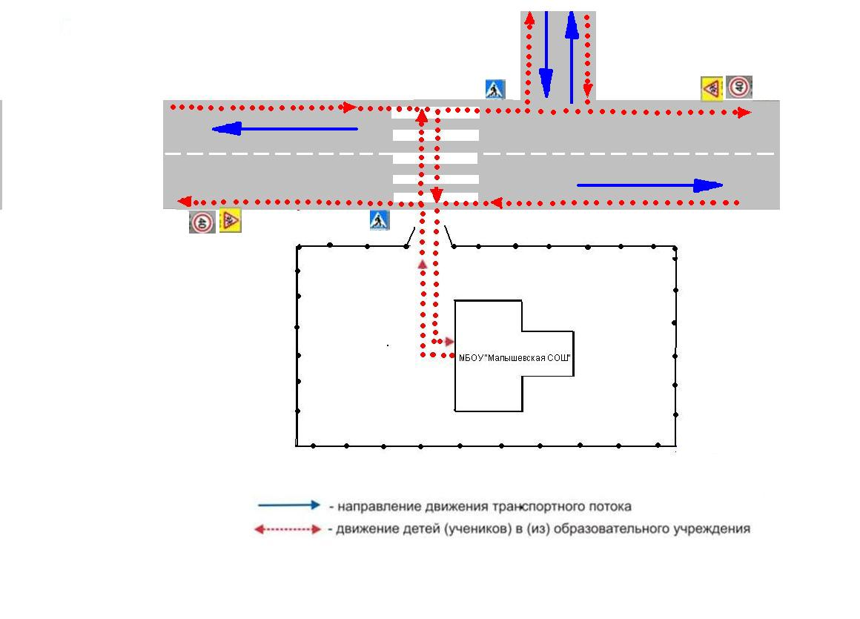

Приложение 3 к паспорту безопасности
Муниципального общеобразовательного учреждения

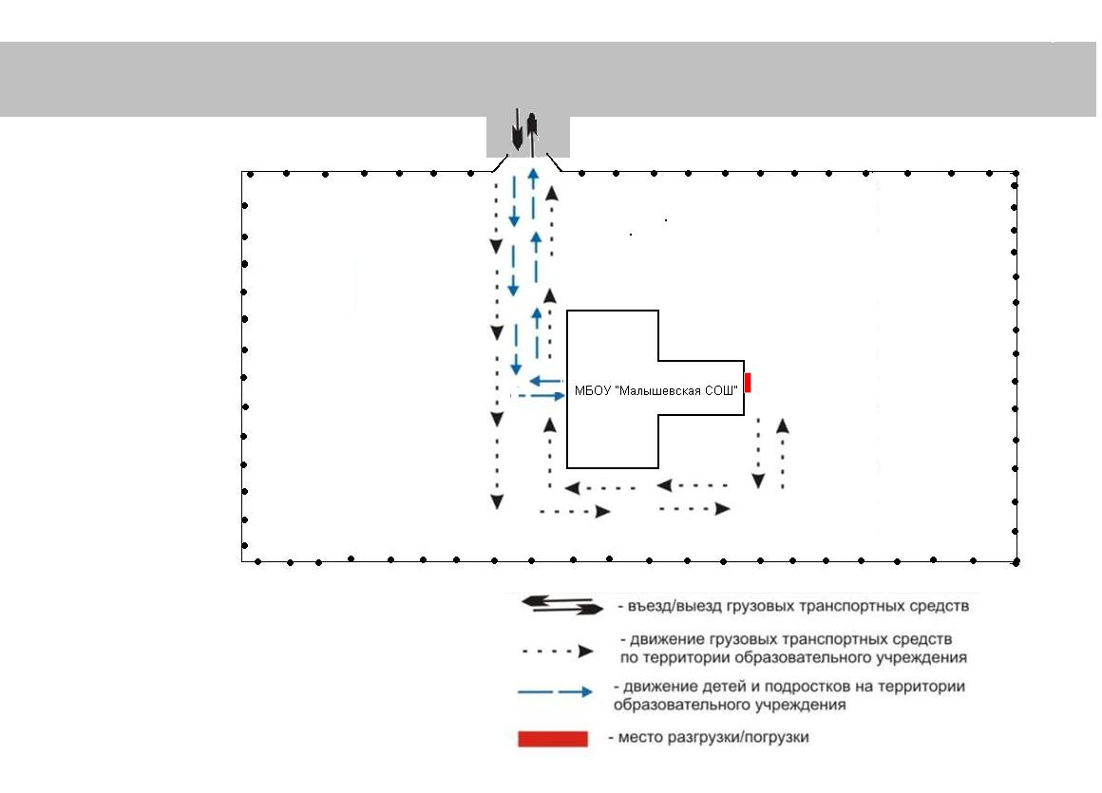
План – схема путей движения транспортных средств к местам разгрузки/погрузки и рекомендуемых безопасных путей передвижения обучающихся по территории муниципального общеобразовательного учреждения

